//阿Yan坦言曾因此不欲帶兒子外出，經常「收埋自己」，拒向他人求助，但加入唐氏會後令她的心態改變，「學識唔使理人點睇，知道點樣對屋企人同楚彥最好就夠。」

縱使楚彥讀書成積非特別出色，至少他學懂孝順父母及照顧他人，令阿Yan甜在心頭。

母子最近參加了「唐寶寶親子台北交流團」，並肩衝出香港，將於下月到當地做義工，探訪老人院及唐氏綜合症中心，「想佢知道自己嘅長處，自己都有能力幫人！」

籌辦今次活動的中區扶輪社社長耿詠恒表示，希望透過活動讓唐寶寶感到自己不單是被照顧者，也有能力到訪別處及回饋社會。//

#保護胎兒 #不墮胎 #唐氏綜合症
https://www.facebook.com/prolife.dpcmf/posts/2494693687271431?__xts__[0]=68.ARBhvX7QoN0QvnUGbptF9XKnOYMqjm-IkR2ckuEIBMY-9kRkmvGr4SufiQp_6qF2awb_JwYnwPdS-ZxpPBcLxWF5P_Dl24l226SMyGqWu_T40CECX_6yOw5g0ndgAKq7vzCuJTGUyB5uUALgp5LSLf7IOEZMKhfmuw8tMkty-lXaJNGbbS7_Z6KVeofZoN3gOGXAEMvEyytgpm6FEJpeIxCQWVwWR61COs1mulMSVpsKn5fL8PivuZVBQOClfeJTAAgb9UfbxLw8WHlHfARQV2x9yPLHvOvIB5HdU2Gah0VXIm1jml3jaUGVj9HABNy5FPpuyNw&__tn__=-R-R

唐氏男孩衝出香港赴台做義工 媽媽：唐寶寶都可以照顧人
2019/03/15

https://skypost.ulifestyle.com.hk/article/2297232/%E5%94%90%E6%B0%8F%E7%94%B7%E5%AD%A9%E8%A1%9D%E5%87%BA%E9%A6%99%E6%B8%AF%E8%B5%B4%E5%8F%B0%E5%81%9A%E7%BE%A9%E5%B7%A5%20%E5%AA%BD%E5%AA%BD%EF%BC%9A%E5%94%90%E5%AF%B6%E5%AF%B6%E9%83%BD%E5%8F%AF%E4%BB%A5%E7%85%A7%E9%A1%A7%E4%BA%BA

「唔使好叻，學懂幫人同孝順就夠！」10歲的陳楚彥天生患有唐氏綜合症，作為媽媽的阿Yan起始難以接受，甚至因介意別人的目光，將自己及兒子「收埋」，但看到兒子努力學習及成長，自己亦學懂看得開，努力將最好的給予兒子，更希望他除了做被照顧者，更可獨當一面，照顧身邊人甚至回饋社會。
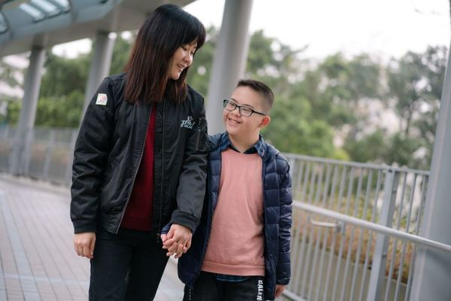
阿Yan認為毋須理會他人目光，給兒子最好的才是最重要。（黃志宏攝）
棄工作專心照顧愛兒
「最初好難接受......」阿Yan於34歲時與丈夫結婚，不久之後便懷上楚彥，最初發現愛兒患有唐氏綜合症時難以接受，「唔知點同父母、丈夫講，已經崩潰咗……」且更懷疑是因為自己高齡產子所致，當下更感內疚難受，活於自責中的她，只希望盡力補償給兒子。
當時阿Yan依醫生指示，每日為楚彥全身按摩，「醫生話有助大腦發育，我每日都努力啲去按，希望佢日後可以過得輕鬆啲」，阿Yan坦言見到楚彥能力高於同齡唐寶寶，深信努力並無白費。
原本從事會計工作的阿Yan為照顧楚彥，只能轉為兼職在家工作，雖然收入減少，但她認為爭取更多時間陪伴兒子更為重要，「希望可以盡量陪係佢身邊，教佢更多嘢。」
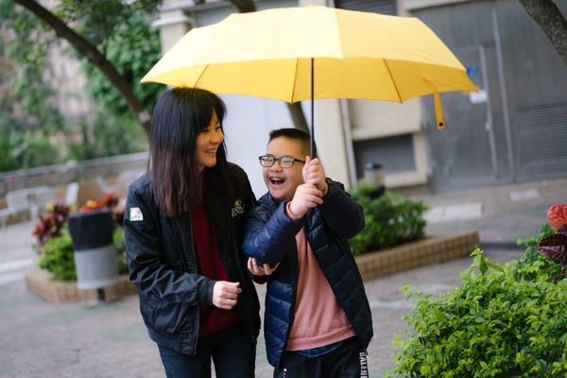
照顧楚彥雖然辛苦，但阿Yan看到兒子成長便很滿足。（黃志宏攝）
不理別人目光
不過每當外出時要面對旁人眼光，始終為她們一家帶來壓力，阿Yan坦言曾因此不欲帶兒子外出，經常「收埋自己」，拒向他人求助，但加入唐氏會後令她的心態改變，「學識唔使理人點睇，知道點樣對屋企人同楚彥最好就夠。」
縱使楚彥讀書成積非特別出色，至少他學懂孝順父母及照顧他人，阿Yan指：「佢成日學我哋點做，例如幫我夾餸、冚被、按摩、收衫，有時落緊扶手電梯，我會故意話膊頭好痛，楚彥就會識做幫你捏兩下。」小小的一個動作，已令阿Yan甜在心頭。
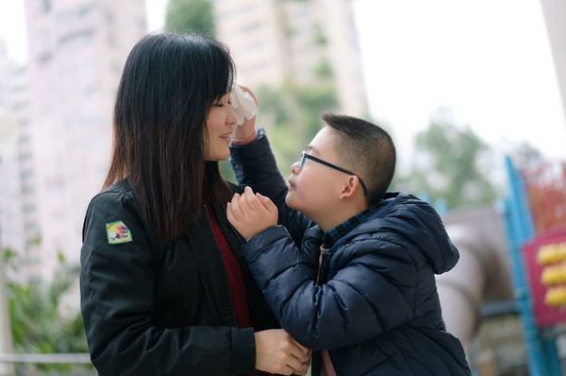
楚彥會模仿媽媽的行為，反過來照顧媽媽。（黃志宏攝）
衝出香港 去台灣做義工
為了讓楚彥更懂得自立，阿Yan經常找機會讓他增廣見聞，最近便參加了「唐寶寶親子台北交流團」，母子並肩衝出香港，將於下月到當地做義工，探訪老人院及唐氏綜合症中心，「想佢知道自己嘅長處，自己都有能力幫人！」
籌辦今次活動的中區扶輪社社長耿詠恒表示，希望透過活動讓唐寶寶感到自己不單是被照顧者，也有能力到訪別處及回饋社會。她指部分市民會因不理解而對唐寶寶側目，認為他們「會大叫好嘈」、「好唔聽話」，故欲藉著活動讓社會多接觸他們，接納他們是社會的一分子，推動社會共融。
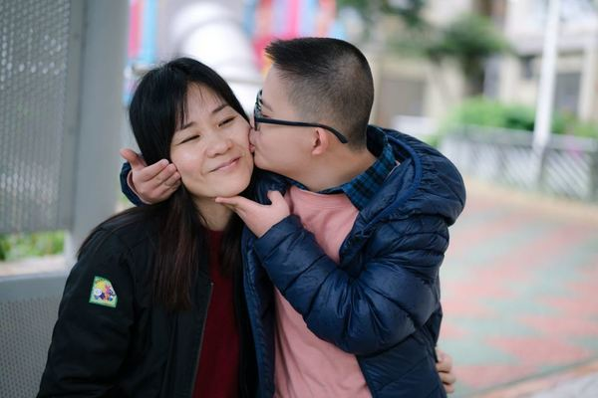
兒子的一吻已是媽媽的最大鼓勵。（黃志宏攝）

